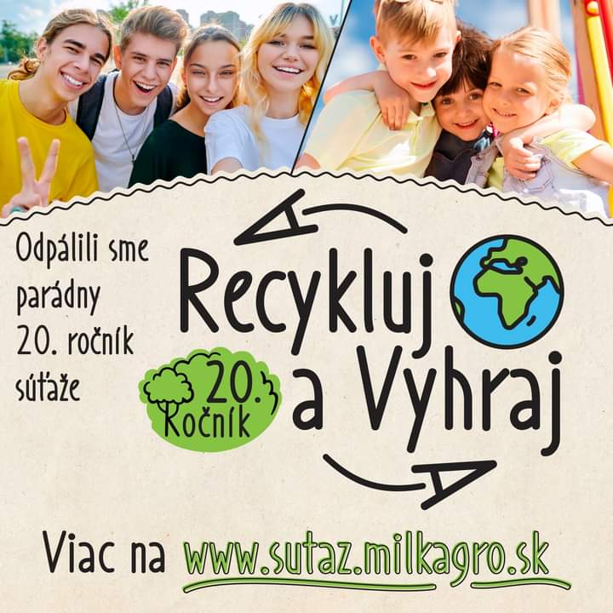
MILÍ RODIČIA,
NAŠA MŠ SA ZAREGISTROVALA DO SÚŤAŽE ,,RECYKLUJ A VYHRAJ“, V KTOREJ MOŽEME VYHRAŤ ZAUJÍMAVÉ CENY PRE VAŠE DETI.
PODMIENKOU SÚŤAŽE JE VYZBIERAŤ A DONIESŤ DO MŠ ČO NAJVIAC HLINÍKOVÝCH VIEČOK SABI A TETRAPAK OBALY SABI (obaly z mlieka alebo jogurtu), KTORÉ MUSIA BYŤ UMYTÉ A SUCHÉ. ĎAKUJEME

